Hjulljusvandring – placering av installationer längs Hälsans stig – central delen
Start/Plats 1
- Torget mellan Galleria Kvarnen och övriga butiker, ev plats 1 – i trädet vid scenen
Denna plats kan ev vara en egen del, då det är mycket lampor i omgivningen och svårt att hänga upp något i vajer härifrån. Oklart om det finns eluttag där?
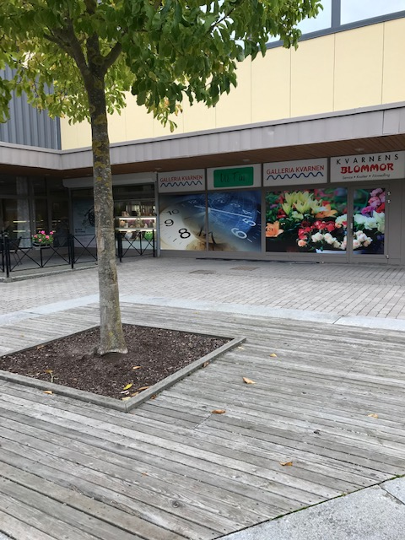
Fortsätt på Kungsvägen, vik av vid börja av Svartån, vid Smedholmen och följ slingan på samma sida som Stadshuset
Plats 2
- Mellan staket och lusthus
Ev fästa vajer ovanför vattnet, att hänga installation ifrån? Lampor lyser underifrån på räcket som går ut mot lusthuset och ”Det var en gång en mjölnare”-skulpturen. El i närheten?

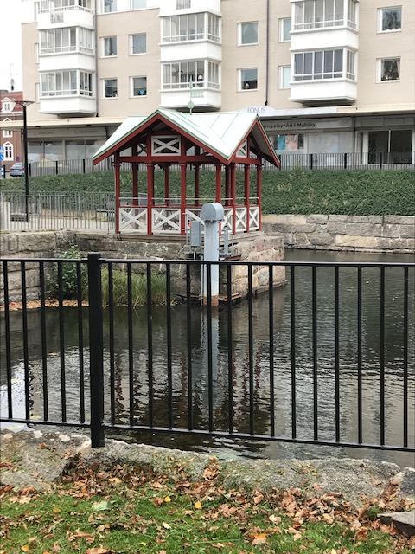

Plats 3
- Den mörka parkdelen vid sidan av asfaltsvägen.
Lysa upp och locka in att följa stigen bland växtligheten. Hänga vajer mellan de båda träden, ta el från lyktstolpe i närheten?
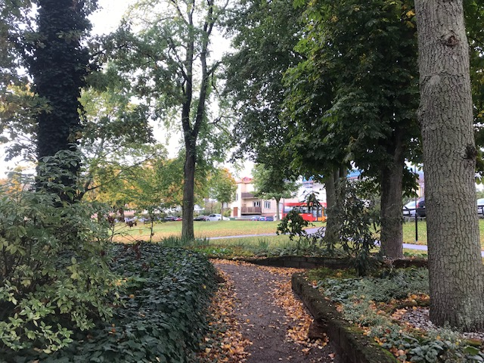
Plats 4
- Vid vita bryggan, hängs från gren i trädet. Eluttag finns!
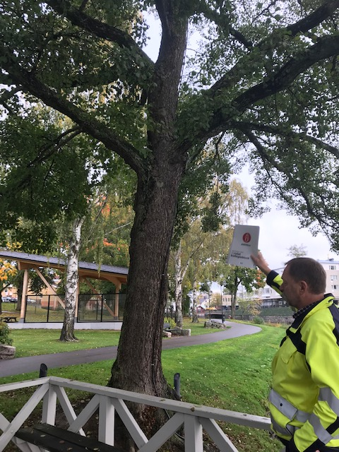

Plats 5
- Burensköldsbron. Låta installationen hänga ner under brons valv i mitten? El från gatstolpar?
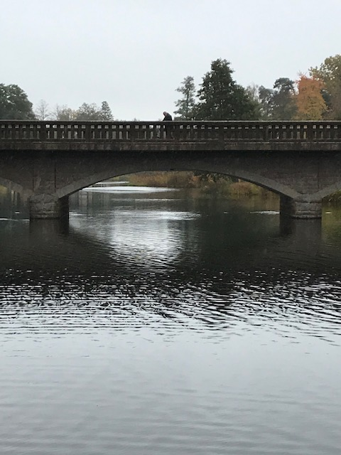
Plats 6
- Stadsparken på samma sida som soldäck och lekplats. Spänna vajer mellan de båda träden i bild 2? Ta el från stolpe i närheten?

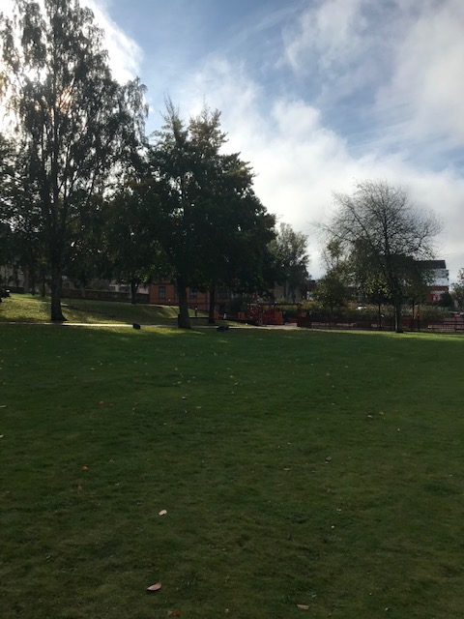
Bild 1 – översikt parkens mörkare del

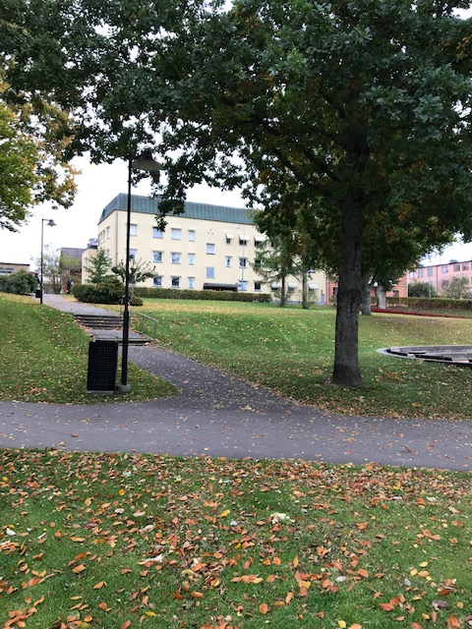

Fortsätt sedan över Kungsvägen och bort mot Hembygdsgården.
Plats 7
- Bron vid hembygdsgården. Ev vid kiosken alt bron? El från stolpe i närheten?
OBS! Hembygdsgårdarna kommer att ha ljusslingor och en ljuständningsceremoni är planerad. Datum oklart.

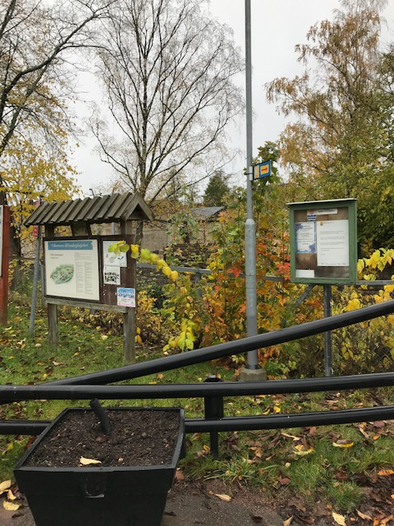
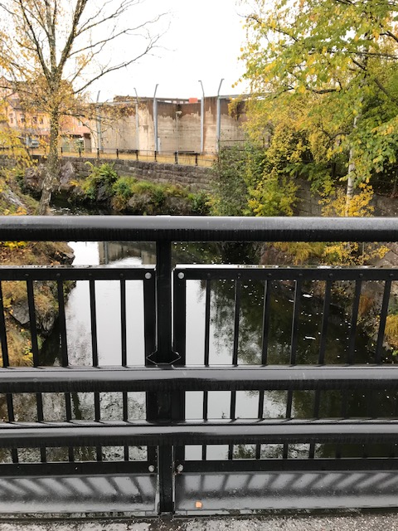

Plats 8
- Vid början av Skrammelbron. Där finns stort träd med eluttag i. Fästa vajer mellan träd och lyktstope? Alt hänga direkt från trädet?
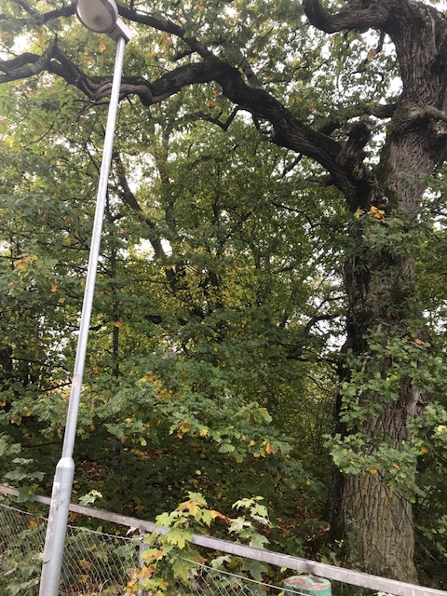
Plats 9
- Prästgårdsliden, slingan vid vattnet, som i nuläget är rätt mörk. Vajer upp mellan träden, el från stolpe i närheten.
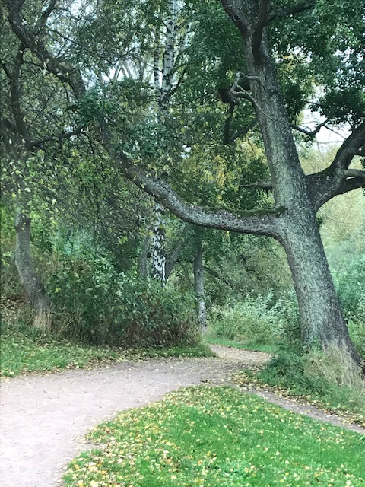
Plats 10
- Vid Fitness4you/Kanikegatan? Hänga mellan husfasaderna?
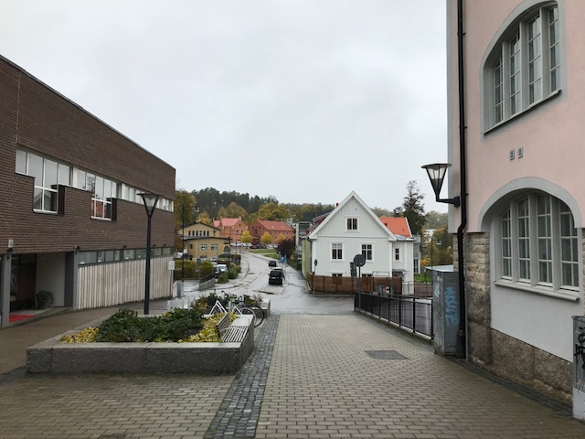

2020-10-23/Lena Lindgren

